  
Fecha : 06/09/2022, Hora : 10:17:56 | Cargo correctamente la URL: 'http://localhost/niubiz-demo/'   
Fecha : 06/09/2022, Hora : 10:18:03 | Configuración del Ambiente - APIS 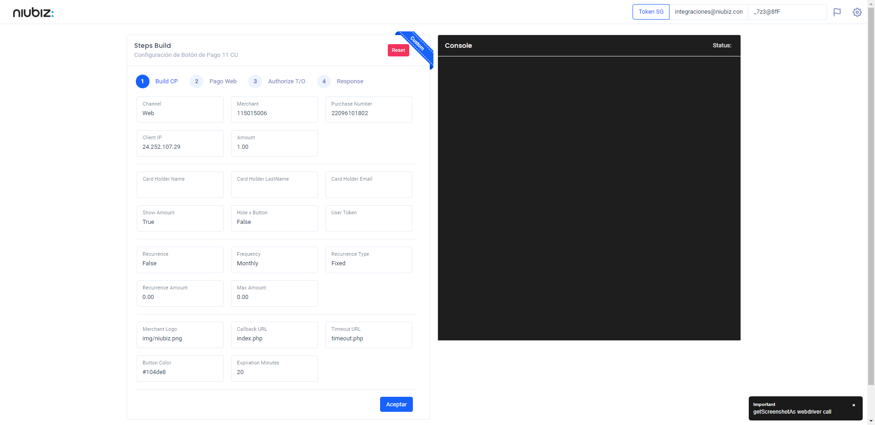  
Fecha : 06/09/2022, Hora : 10:18:20 | Construcción del caso de prueba a ejecutar 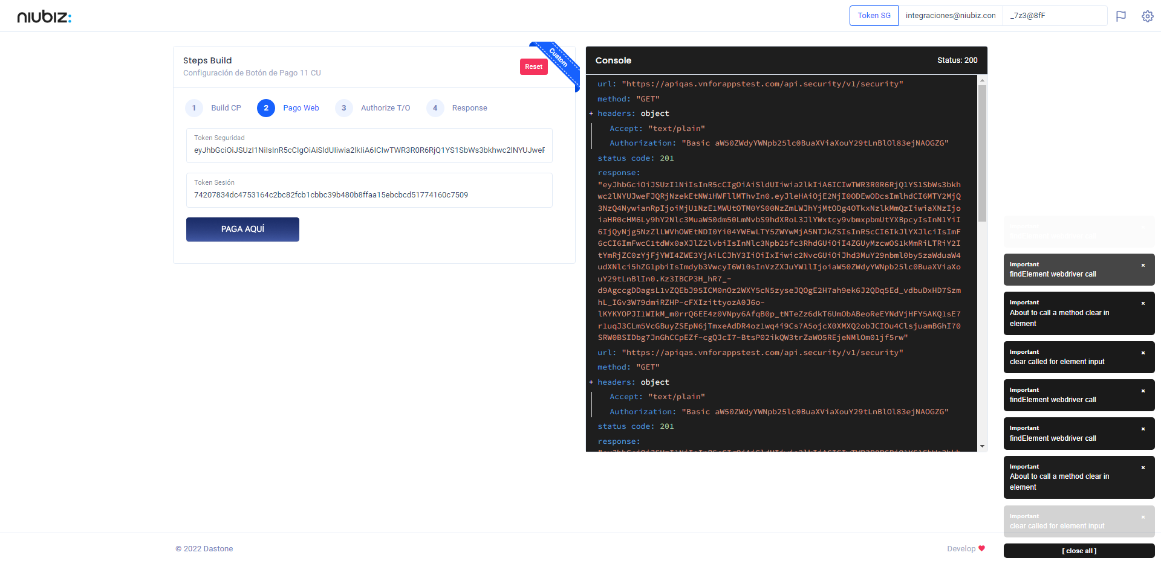  
Fecha : 06/09/2022, Hora : 10:18:27 | Se inicia la carga del formulario de pagos 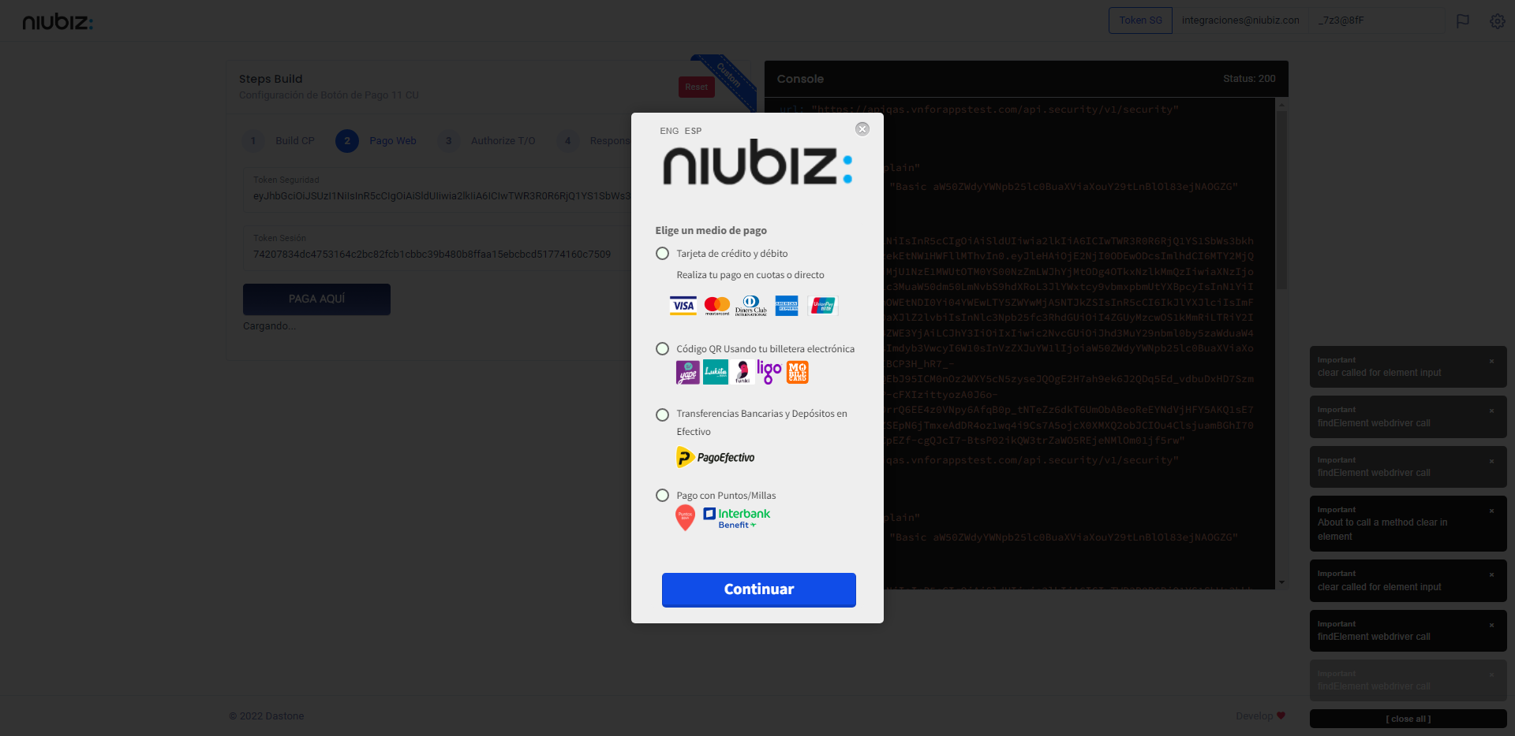  
Fecha : 06/09/2022, Hora : 10:18:31 | Selecciona Método de Pago 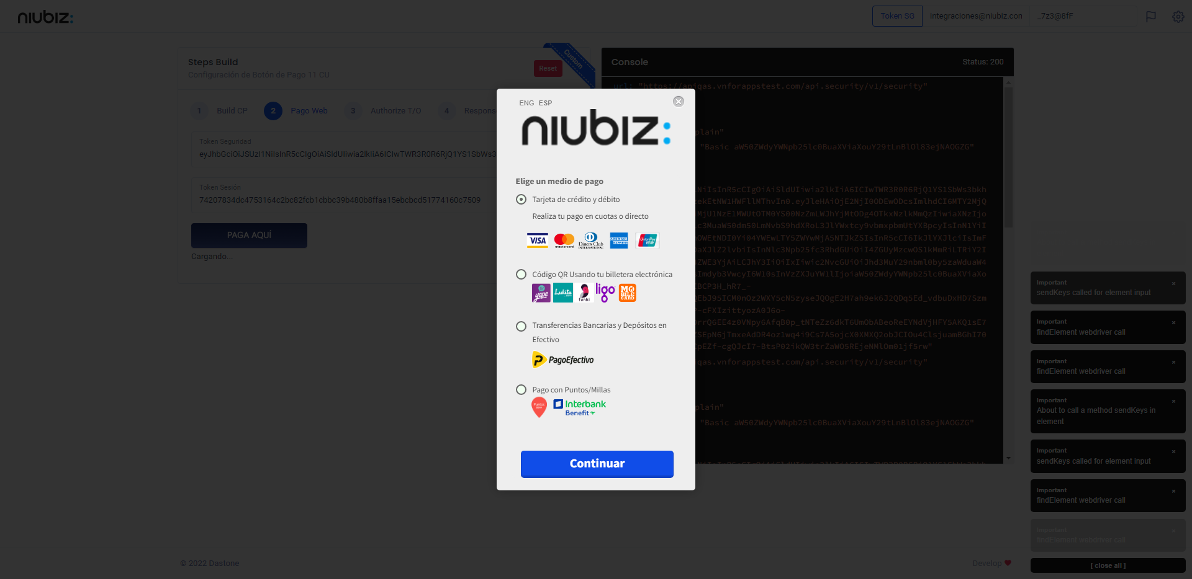  
Fecha : 06/09/2022, Hora : 10:18:56 | Completa los datos del formulario 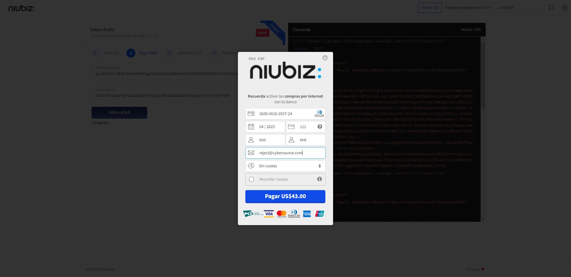  
Fecha : 06/09/2022, Hora : 10:19:11 | Autorización de Parámetros 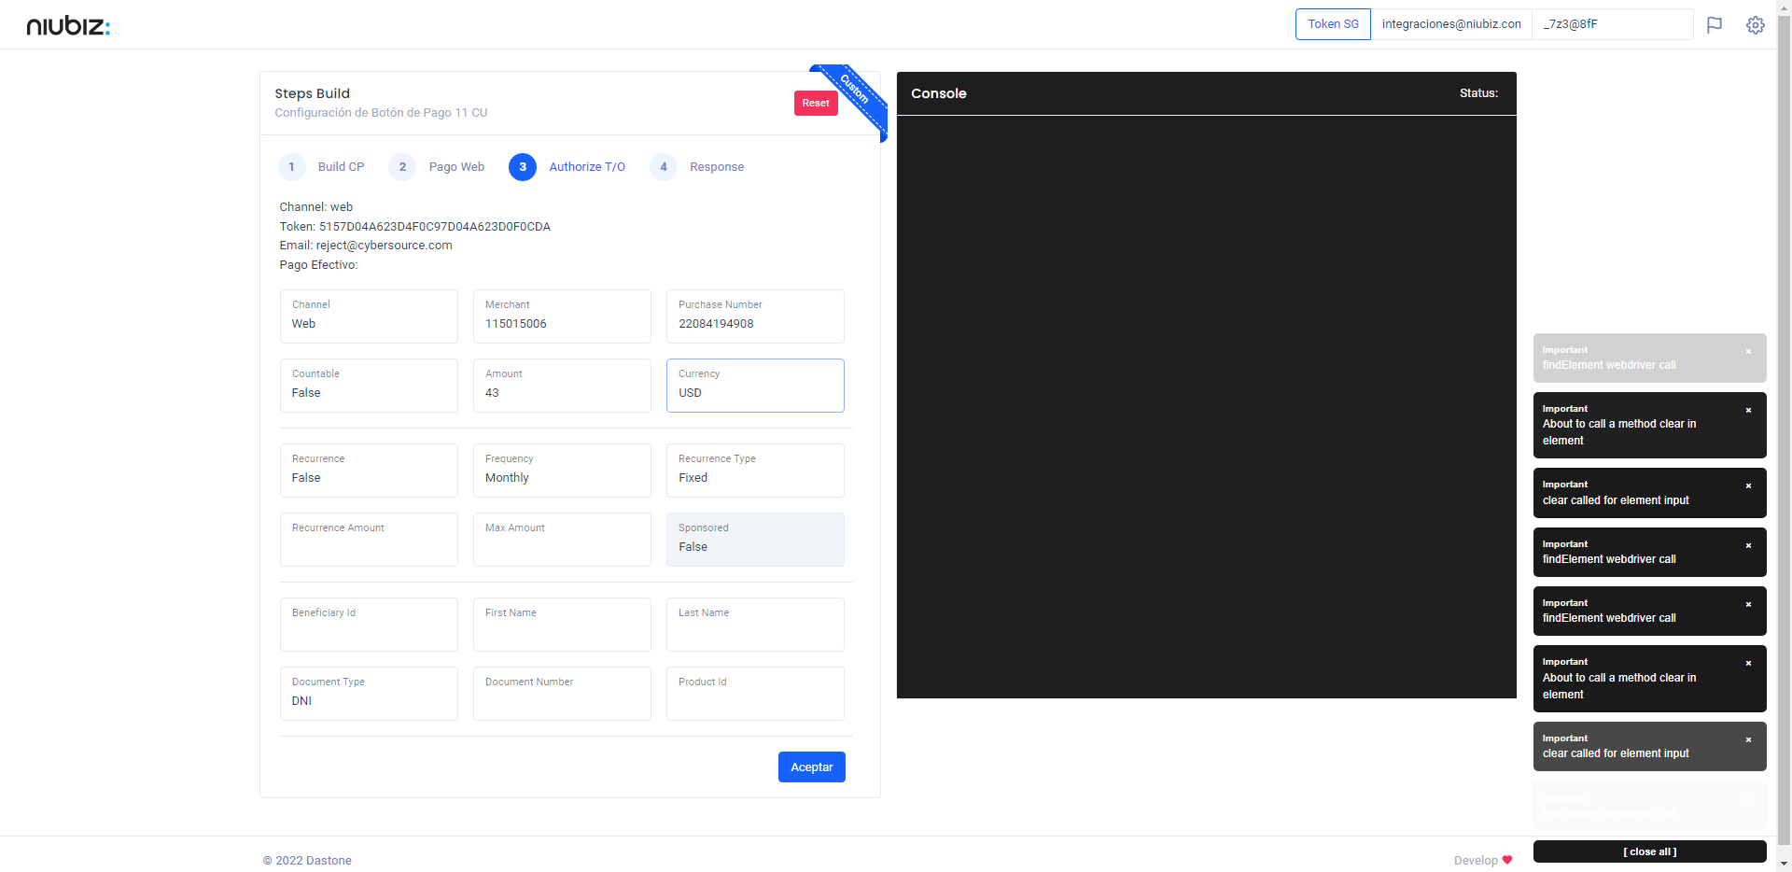  
Fecha : 06/09/2022, Hora : 10:19:24 | Valido la respuesta autorización 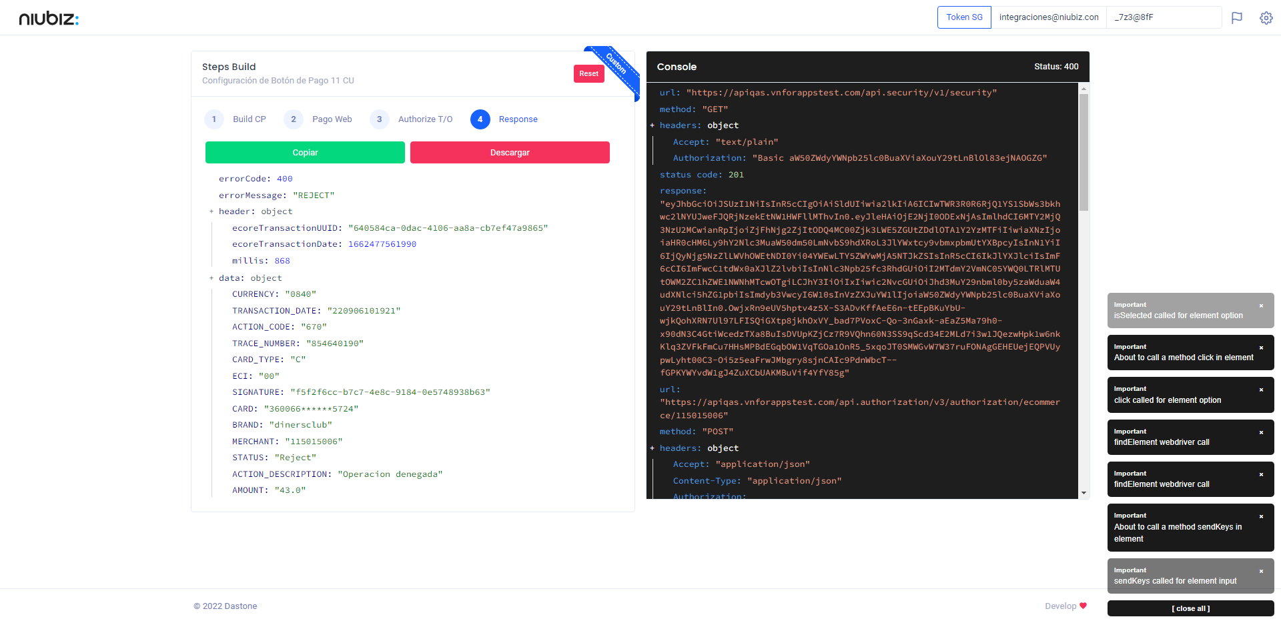  
Fecha : 06/09/2022, Hora : 10:19:24 | "{\"errorCode\":400,\"errorMessage\":\"REJECT\",\"header\":{\"ecoreTransactionUUID\":\"640584ca-0dac-4106-aa8a-cb7ef47a9865\",\"ecoreTransactionDate\":1662477561990,\"millis\":868},\"data\":{\"CURRENCY\":\"0840\",\"TRANSACTION_DATE\":\"220906101921\",\"ACTION_CODE\":\"670\",\"TRACE_NUMBER\":\"854640190\",\"CARD_TYPE\":\"C\",\"ECI\":\"00\",\"SIGNATURE\":\"f5f2f6cc-b7c7-4e8c-9184-0e5748938b63\",\"CARD\":\"360066******5724\",\"BRAND\":\"dinersclub\",\"MERCHANT\":\"115015006\",\"STATUS\":\"Reject\",\"ACTION_DESCRIPTION\":\"Operacion denegada\",\"AMOUNT\":\"43.0\"}}"